Adultes à cheval
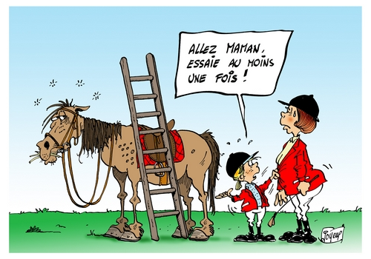

La section équitation vous propose une séance de découverte de l’équitation pour des adultes à partir de 16 ans le dimanche 19 Mars de 10h à 12h environ.
La séance comprend :
- La préparation du cheval (ou du double poney)
- Environ 1h de pratique
L’équidé sera choisi en fonction de votre taille et de votre corpulence.
Le centre équestre prête les bombes.
Prévoir des vêtements adaptés à la météo, un pantalon confortable et extensible et des chaussures plates.

Lieu
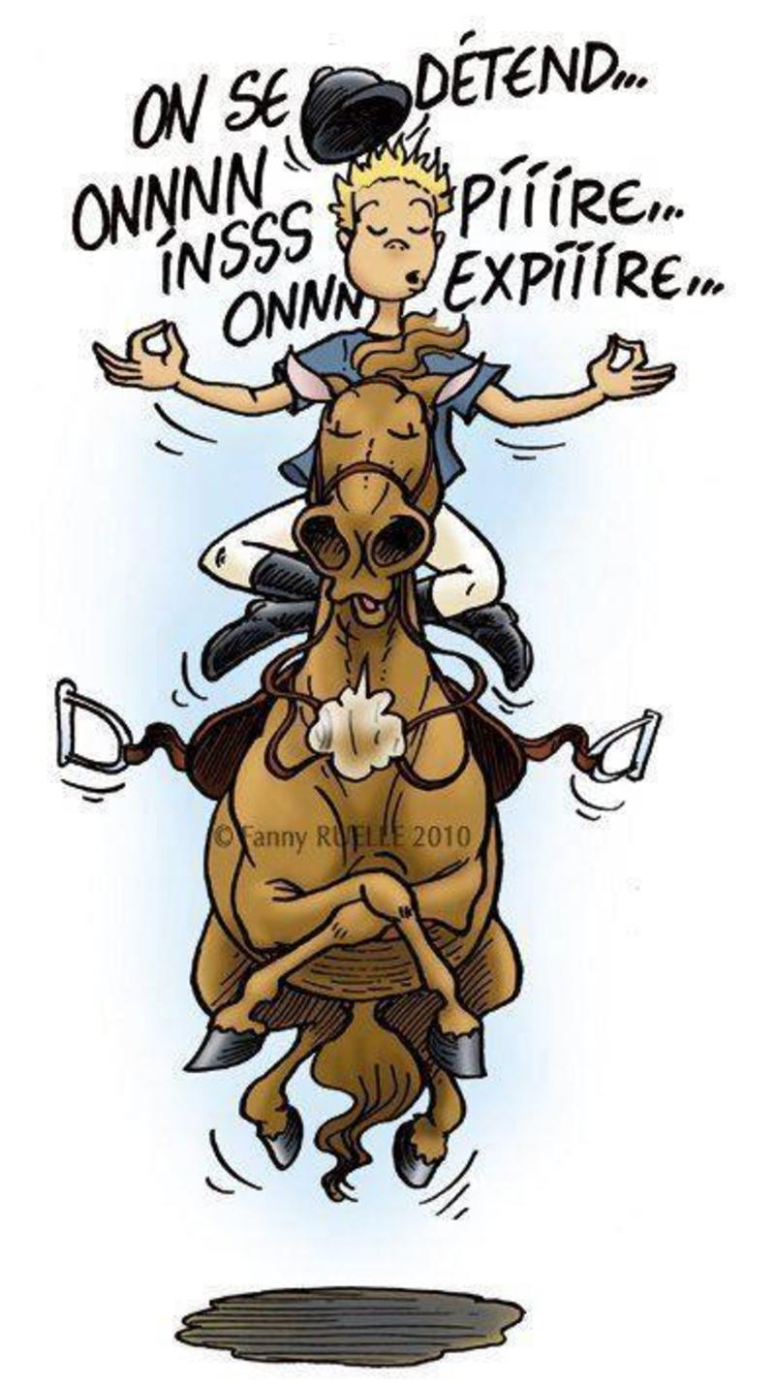
Centre Equestre de Rouelles.
47, rue de la Bouteillerie, 76610 Le Havre
Tarifs
Tarif CE : 10 € / adulte + 2€ cotisation * « ASSO SIDEL»
Le nombre de place est limité à 8 personnes.
La séance ne pourra pas être maintenue si le nombre d’inscrits n’est pas suffisant.
Renseignement et inscription par mail auprès de Véronique BERNARD (veronique.bernard@sidel.com)
* : La cotisation à l’association « ASSO SIDEL » (de 2 € par personne et par an) permet de s’inscrire à toutes les activités sportives proposées par l’association « ASSO » Sidel. Elle est à payer un fois par an.
-----------------------------------------------------------------------------------------------------------
ADULTES A CHEVAL du 19 Mars 2017
Bulletin d’inscription et règlement à retourner le 13 Février au plus tard au CE.
Nom et prénom du salarié Sidel : .…………………………….

Nom | Prénom | Date de Naissance

